HITO 1 – PARTE 2 DEL 3º TRIMESTRE DE PROGRAMACIÓN

Rodrigo García Ortiz

Índice

Contenido

Diagrama de clases 1

Animal 1

Perro 2

Gato 2

Persona 3

Principal 3

Ejecución 11

# Diagrama de clases

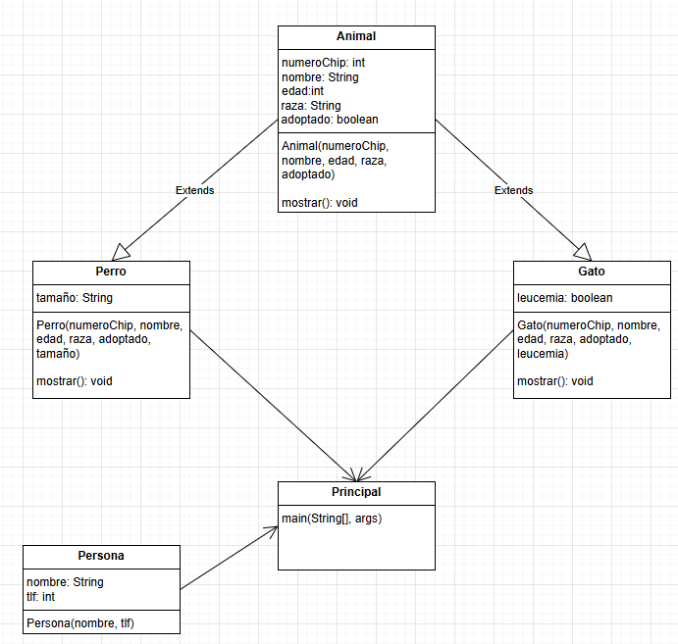

# Animal

**package** Clases;

**public** **abstract** **class** Animal {

**int** numeroChip;

String nombre;

**int** edad;

String raza;

**boolean** adoptado;

**public** Animal(**int** numeroChip, String nombre, **int** edad, String raza, **boolean** adoptado) { //Constructor

**this**.numeroChip = numeroChip;

**this**.nombre = nombre;

**this**.edad = edad; 1.

**this**.raza = raza;

**this**.adoptado = adoptado;

}

**abstract** **void** mostrar(); //Método abstracto

}

# Perro

**package** Clases;

**public** **class** Perro **extends** Animal {

String tamaño;

**public** Perro(**int** numeroChip, String nombre, **int** edad, String raza, **boolean** adoptado, String tamaño) { //Constructor

**super**(numeroChip, nombre, edad, raza, adoptado);

**this**.tamaño = tamaño;

}

**public** **void** mostrar() { //Muestra los datos del perro

System.***out***.println("Número de chip: " + numeroChip + ", Nombre: " + nombre + ", Edad: " + edad + ", Raza: " + raza +

", Adoptado: " + adoptado + ", Tamaño: " + tamaño);

}

}

# Gato

**package** Clases;

**public** **class** Gato **extends** Animal {

**boolean** leucemia;

**public** Gato(**int** numeroChip, String nombre, **int** edad, String raza, **boolean** adoptado, **boolean** leucemia) { //Constructor

**super**(numeroChip, nombre, edad, raza, adoptado);

**this**.leucemia = leucemia;

}

**public** **void** mostrar() { //Muestra los datos del gato

System.***out***.println("Número de chip: " + numeroChip + ", Nombre: " + nombre + ", Edad: " + edad + ", Raza: " + raza +

", Adoptado: " + adoptado + ", Leucemia: " + leucemia);

}

}

2.

# Persona

**package** Clases;

**public** **class** Persona {

String nombre;

**int** tlf;

**public** Persona (String nombre, **int** tlf) { //Constructor

**this**.nombre = nombre;

**this**.tlf = tlf;

}

}

# Principal

package Clases;

import java.util.HashMap;

import java.util.Scanner;

public class Principal {

static int opcion = 0;

static int numeroGatos = 0;

static int numeroLeucemia = 0;

public static void main(String[] args) {

HashMap<Integer, Animal> animales = new HashMap<>(); //Crea un HashMap para guardar animales

HashMap<Integer, Persona> adopciones = new HashMap<>(); //Crea un HashMap para guardar adopciones

3.

System.out.println("1-Dar de alta animal");

System.out.println("2-Listar animales");

System.out.println("3-Buscar animal");

System.out.println("4-Realizar adopción");

System.out.println("5-Dar de baja");

System.out.println("6-Mostrar estadísticas de gatos");

System.out.println("7-Salir");

while(opcion != 7) { //Repite el bucle hasta que se decida salir

Scanner obj = new Scanner(System.in);

System.out.println("Escoge una opción: ");

opcion = obj.nextInt();

obj.close();

if (opcion == 1) { //Registra un animal

Scanner obj1 = new Scanner(System.in);

System.out.println("Escoge una animal: ");

String animal = obj1.nextLine();

obj1.close();

if (animal == "perro") {

Scanner obj2 = new Scanner(System.in);

System.out.println("Número de chip: ");

int numeroChip = obj2.nextInt();

obj2.close();

Scanner obj3 = new Scanner(System.in);

4.

System.out.println("Nombre: ");

String nombre = obj3.nextLine();

obj3.close();

Scanner obj4 = new Scanner(System.in);

System.out.println("Edad: ");

int edad = obj4.nextInt();

obj4.close();

Scanner obj5 = new Scanner(System.in);

System.out.println("Raza: ");

String raza = obj5.nextLine();

obj5.close();

Scanner obj6 = new Scanner(System.in);

System.out.println("Adoptado: ");

boolean adoptado = obj6.nextBoolean();

obj6.close();

Scanner obj7 = new Scanner(System.in);

System.out.println("Tamaño: ");

String tamaño = obj7.nextLine();

obj7.close();

Perro p1 = new Perro(numeroChip, nombre, edad, raza, adoptado, tamaño);

for (int x : animales.keySet()) {

if (x == numeroChip) {

5.

System.out.println("Chip ya registrado");

} else {

animales.put(p1.numeroChip, p1);

}

}

} else if (animal == "gato") {

System.out.println("Número de chip: ");

int numeroChip = obj.nextInt();

System.out.println("Nombre: ");

String nombre = obj.nextLine();

System.out.println("Edad: ");

int edad = obj.nextInt();

System.out.println("Raza: ");

String raza = obj.nextLine();

System.out.println("Adoptado: ");

boolean adoptado = obj.nextBoolean();

System.out.println("Leucemia: ");

boolean leucemia = obj.nextBoolean();

Gato g1 = new Gato(numeroChip, nombre, edad, raza, adoptado, leucemia);

6.

for (int x : animales.keySet()) {

if (x == numeroChip) {

System.out.println("Chip ya registrado");

} else {

animales.put(g1.numeroChip, g1);

numeroGatos = numeroGatos + 1;

if (g1.leucemia = true) {

numeroLeucemia = numeroLeucemia + 1;

}

}

}

} else {

System.out.println("Animal no válido");

}

} else if (opcion == 2) { //Muestra los animales registrados

for (int x : animales.keySet()) {

animales.get(x).mostrar();

}

7.

} else if (opcion == 3) { //Permite buscar un animal concreto

System.out.println("Introduce el número de chip del animal buscado: ");

int chipBuscado = obj.nextInt(); //Recoge el numero del animal que se busca

for (int x : animales.keySet()) {

if (x == chipBuscado) {

animales.get(chipBuscado).mostrar(); //Muestra los datos del animal buscado

} else {

System.out.println("Chip no registrado");

}

}

} else if (opcion == 4) { //Permite adoptar un animal

System.out.println("Introduce el nombre de la persona: ");

String nombre = obj.nextLine();

System.out.println("Introduce el teléfono de la persona: ");

int tlf = obj.nextInt();

System.out.println("Introduce el número de chip del animal: ");

int numeroChip = obj.nextInt();

8.

Persona persona = new Persona(nombre, tlf);

for (int x : animales.keySet()) {

if (x == numeroChip) {

adopciones.put(numeroChip, persona);

} else {

System.out.println("Chip no registrado");

}

}

} else if (opcion == 5) { //Permite dar de baja un animal

System.out.println("Introduce el número de chip del animal: ");

int numeroChip = obj.nextInt();

for (int x : animales.keySet()) {

if (x == numeroChip) {

animales.remove(numeroChip);

for (int y : adopciones.keySet()) {

if (y == numeroChip) {

adopciones.remove(numeroChip);

9.

} else {

}

}

System.out.println("Animal dado de baja correctamente");

} else {

System.out.println("Chip no registrado");

}

}

} else if (opcion == 6) { //Muestra el número de gatos y la cantidad de gatos con leucemia

System.out.println("Número de gatos: " + numeroGatos);

System.out.println("Número de gatos con leucemia: " + numeroLeucemia);

} else if (opcion == 7) { //Sale del programa

break;

} else {

System.out.println("Opción inválida");

}

}

}

} 10.

# Ejecución

<https://github.com/Rodrigo-Garcia-Ortiz/Programacion.git>

11.